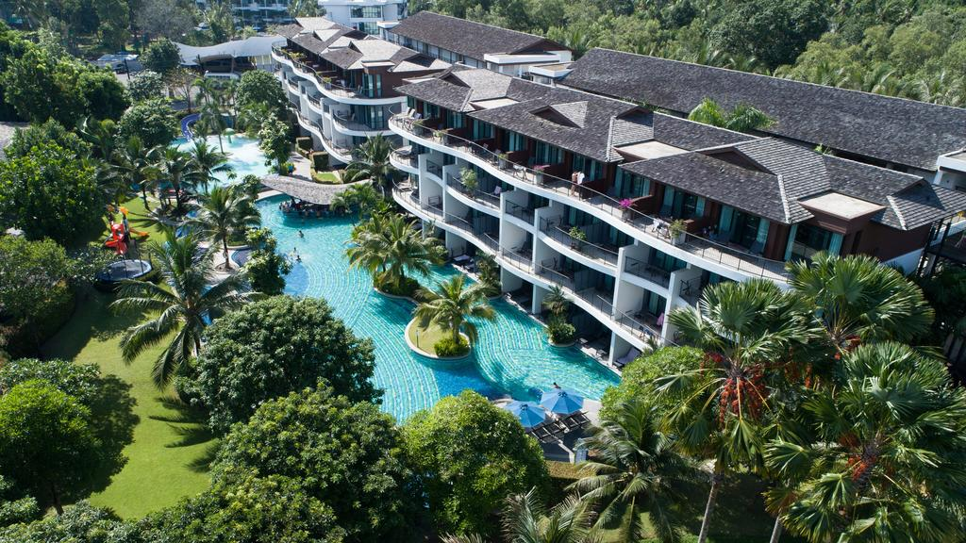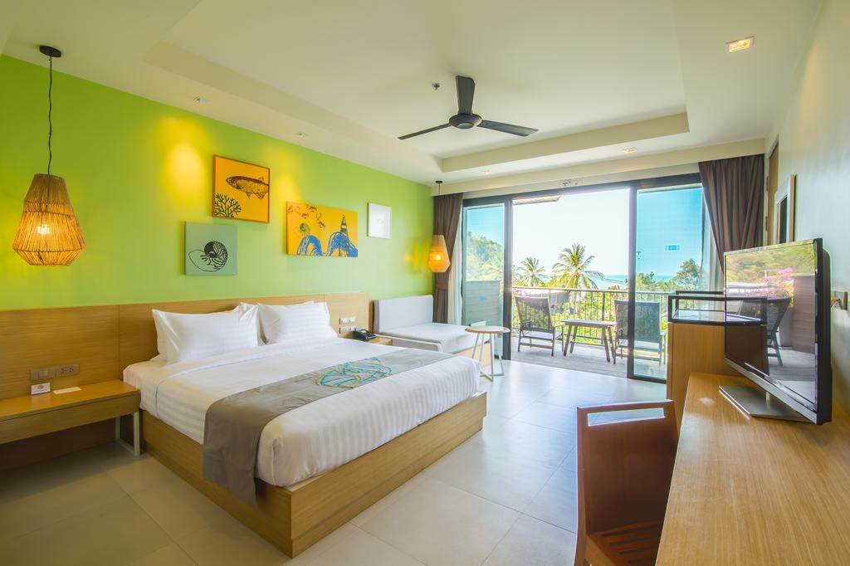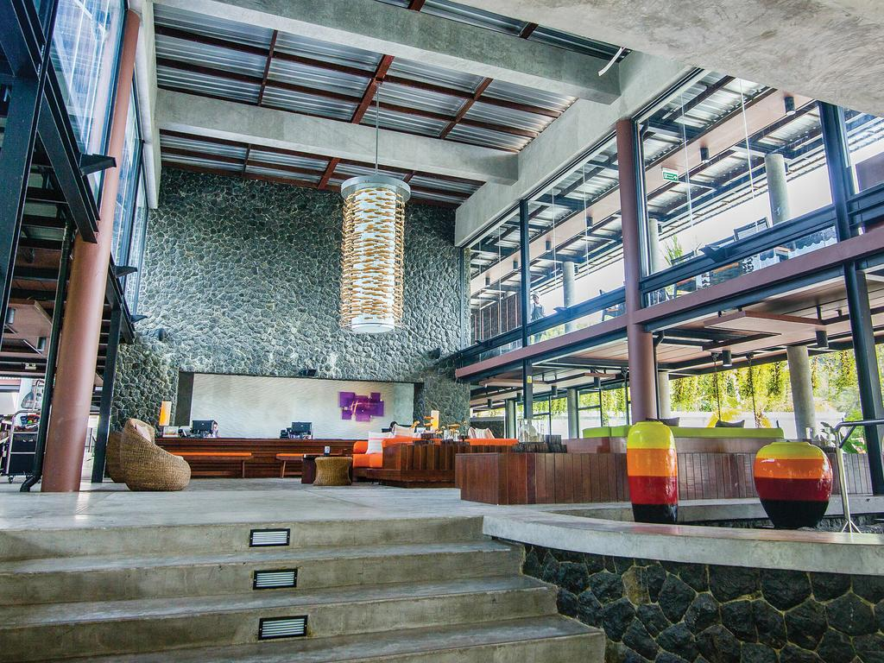

HOLIDAY INN KRABI RESORT 3* - AO NANG

TRANSPORT AVION - PLECARI DIN BUCURESTI

Localizare: Aceast hotel este la 1 minut pe jos fata de plaja cu nisipurile albe Ao Nang si reprezinta un complex spectaculos de tip boutique inconjurat de gradini tropicale.

Facilitati hotel: Hotelul pune la dispozitia turistilor, un centru de fitness si un spa, zone destinate copiilor si adolescentilor, restaurantul de pe acoperişul hotelului InnAsia, ce serveste fructe de mare proaspete si preparate autentice din bucataria thailandeza, iar barul Wave ofera o selectie de bauturi racoritoare.

Facilitati camere: Camerele au DVD player, baie eleganta si acces la internet WiFi, minibar, dus, cada, seif, TV, telefon, aer conditionat, uscator de par, fier de calcat, balcon, halat de baie, frigider, birou, zona de relaxare, DVD player, CD player, canapea, serviciu de trezire, terasa.
Site oficial: http://www.krabi.holidayinnresorts.com/en/contactus

Orar de zbor:

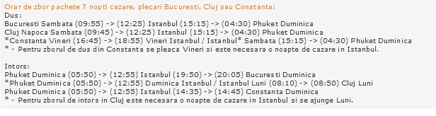

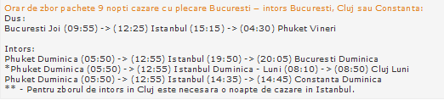
9 nopti: conditia sa plece din Bucuresti

